|  |  |  |
| --- | --- | --- |
| Департамент образования Ярославской области  Государственное профессиональное образовательное автономное учреждение  Ярославской области  «ЯРОСЛАВСКИЙ ПРОМЫШЛЕННО-ЭКОНОМИЧЕСКИЙ КОЛЛЕДЖ  им. Н.П. ПАСТУХОВА» | | |
| **Отчет По учебной практике**  **по профессиональному модулю ПМ.07**  **Соадминистрирование и автоматизация баз данных и серверов** | | |
| ОУП ПМ.05.09.02.07.18ИП3.20 | | |
|  | | |
|  | | |
|  | | |
|  | | |
|  | Студент  _____________ В.А.Шипова  «____» декабрь 2021 г. |
|  | Преподаватель  _____________ Ю.В. Маянцева  «____» декабрь 2021 г. |
| 2021 | | |

**Содержание**

Практическая работа №1 2

Практическая работа №2 9

Практическая работа №3 12

## **Практическая работа №1**

Создание базы данных.

**Цель работы**

По разработанной на УП.05 ERD-диаграмме реализовать базу данных, создать скрипт и разместить его в репозитории.

**Выполнение:**

По спроектированной на УП.05 ERD диаграмме необходимо построить диаграмму базы данных

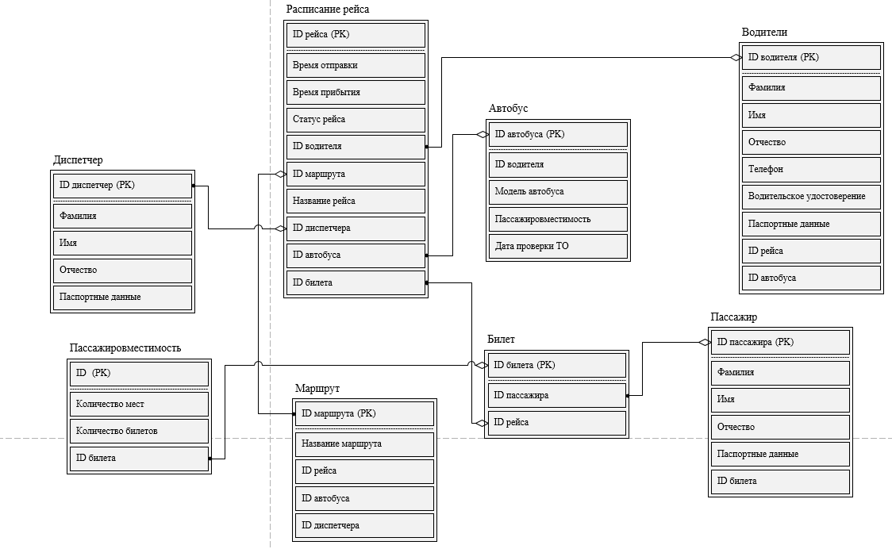

Рисунок 1 Диаграмма ERD

Нормализация – это метод проектирования базы данных, который позволяет привести базу данных к минимальной избыточности.

Первая нормальная форма

Переменная отношения находится в первой нормальной форме (1НФ) тогда и только тогда, когда в любом допустимом значении отношения каждый его кортеж содержит только одно значение для каждого из атрибутов.

В реляционной модели отношение всегда находится в первой нормальной форме по определению понятия отношение. Что же касается различных таблиц, то они могут не быть правильными представлениями отношений и, соответственно, могут не находится в 1НФ.

Вторая нормальная форма

Переменная отношения находится во второй нормальной форме тогда и только тогда, когда она находится в первой нормальной форме и каждый неключевой атрибут неприводимо (функционально полно) зависит от её потенциального ключа. Функционально полная зависимость означает, что если потенциальный ключ является составным, то атрибут зависит от всего ключа и не зависит от его частей.

Третья нормальная форма

Переменная отношения находится в третьей нормальной форме тогда и только тогда, когда она находится во второй нормальной форме, и отсутствуют транзитивные функциональные зависимости неключевых атрибутов от ключевых.

Данная база данных находится в третьей нормальной форме

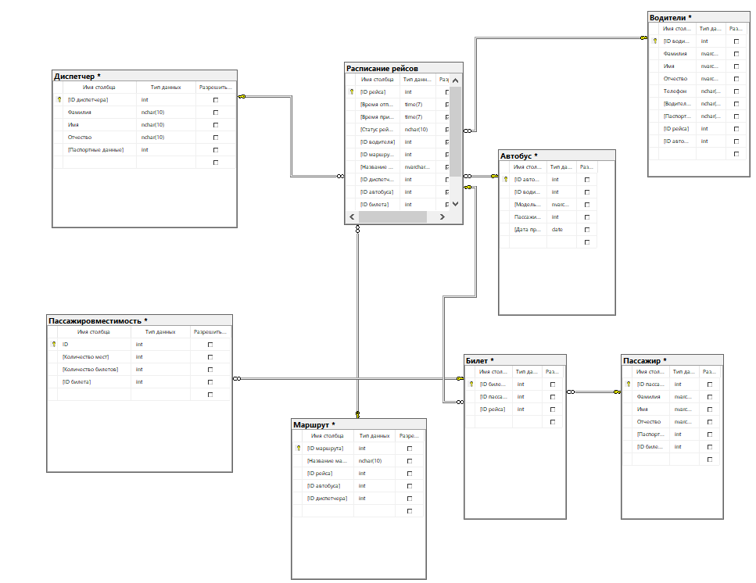

Рисунок 2 База данных в MS SQL

После создания диаграммы базы данных проверяем установленные типы данных и формируем связи между таблицами, тип связи один ко многим, чтобы установить связь нужно перетащить поле из таблицы к другому выбранному полю. При установлении связи выбираем спецификацию insert и upd, в ней ставим правило обновления и правило удаления каскадно.

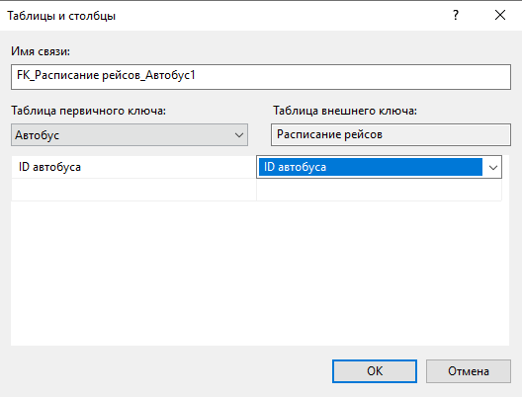

Рисунок 3 Создание связи

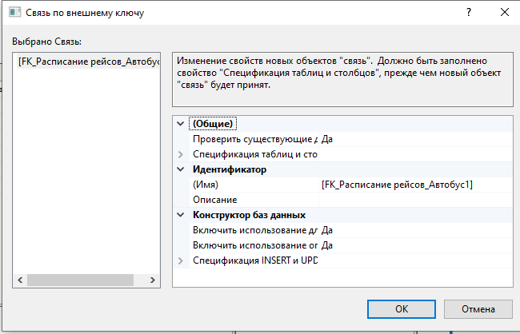

Рисунок 4 Установка правила обновления и удаления

Для создания скрипта выбираем базу данных и нажимаем правой кнопкой мыши, выбираем создать скрипт базы данных как, создать в и выбираем новое окно редактора запросов

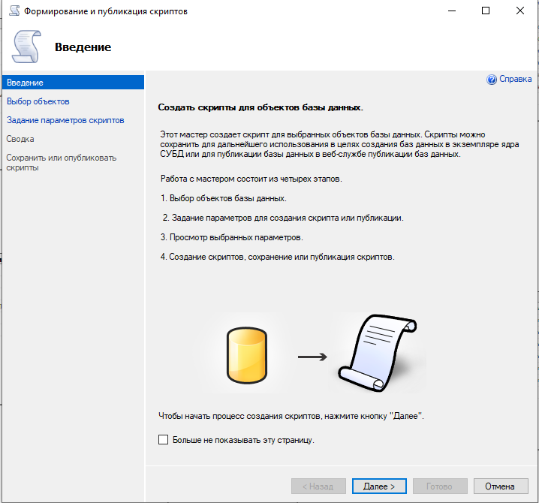

Рисунок 5Вкладка введение

С помощью комбинации клавиш CTRL+F открываем диалоговое окно «найти», вводим название базы данных, а внизу вводим название, под которым хотим сохранить. Выбираем команду «выполнить» чтобы выполнить запрос и создать базу данных с новым названием.

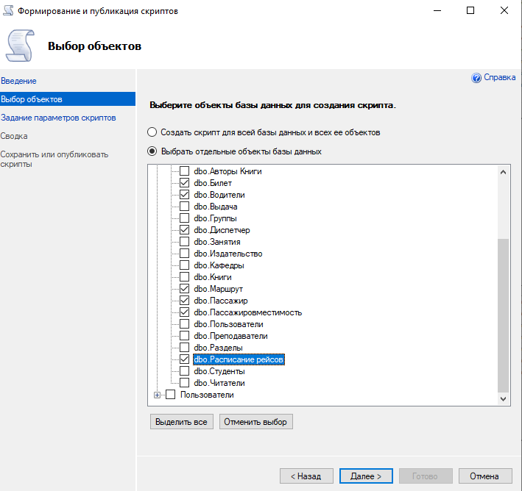

Рисунок 6 Выбор таблиц

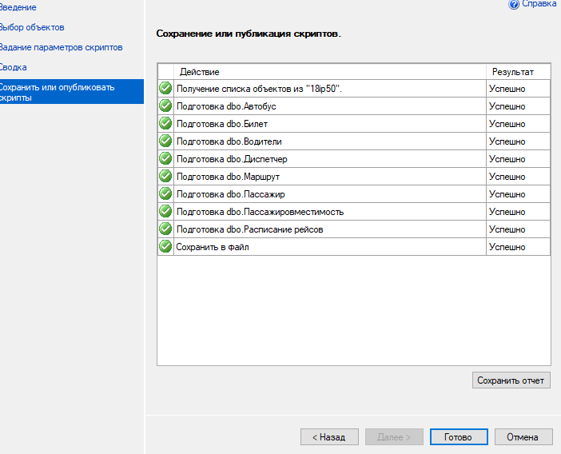

Рисунок 7 Формирование скрипта

В результате был создан скрипт



Рисунок 8 Файл скрипта

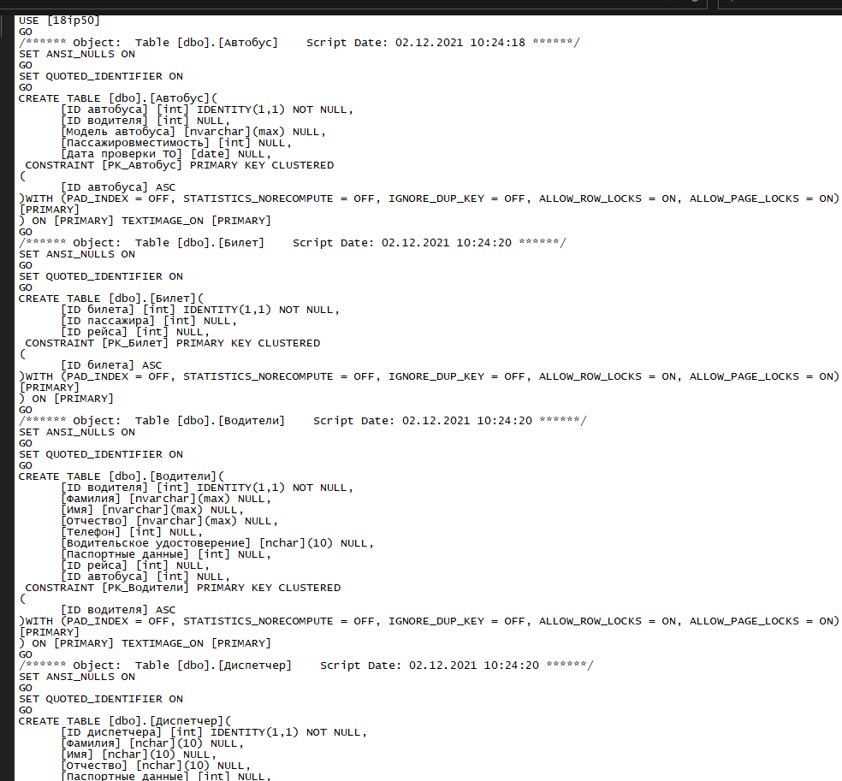

Рисунок 9 Файл скрипта

**Вывод**:

В ходе работы была создана база данных по выбранной теме и разработана она в Microsoft SQL.

**Контрольные вопросы**

1. Что такое «база данных»?

База данных — совокупность [данных](https://ru.wikipedia.org/wiki/%D0%94%D0%B0%D0%BD%D0%BD%D1%8B%D0%B5), хранимых в соответствии со [схемой данных](https://ru.wikipedia.org/wiki/%D0%A1%D1%85%D0%B5%D0%BC%D0%B0_%D0%B1%D0%B0%D0%B7%D1%8B_%D0%B4%D0%B0%D0%BD%D0%BD%D1%8B%D1%85), манипулирование которыми выполняют в соответствии с правилами средств [моделирования данных](https://ru.wikipedia.org/wiki/%D0%9C%D0%BE%D0%B4%D0%B5%D0%BB%D1%8C_%D0%B4%D0%B0%D0%BD%D0%BD%D1%8B%D1%85)

1. Из каких этапов состоит проектирование базы данных?

Концептуальное (инфологическое) проектирование

Логическое (даталогическое) проектирование

Физическое проектирование

1. Из каких этапов состоит проектирование базы данных?

Таблица – набор полей

Поля – это столбцы таблицы

1. Что такое первичный ключ (Primary кеб)?

Столбец, значения которого во всех строках различны.

1. Что такое внешний ключ (Foreign key)?

Внешние ключи позволяют установить связи между таблицами.

1. Какие связи существуют в реляционных базах данных?

* [Многие ко многим](https://office-menu.ru/uroki-sql/41-tipy-svyazej-v-relyatsionnykh-bazakh-dannykh#manytomany);
* [Один ко многим](https://office-menu.ru/uroki-sql/41-tipy-svyazej-v-relyatsionnykh-bazakh-dannykh#onetomany);
* Один к одному.

1. Что подразумевается под целостностью данных?

Соответствие имеющейся в базе данных информации её внутренней логике, структуре и всем явно заданным правилам.

1. Что такое нормализация и каковы ее преимущества?

Это метод проектирования базы данных, который позволяет привести базу данных к минимальной избыточности.

## **Практическая работа №2**

Создание руководства по стилю, логотипа, иконки. Размещение файлов в репозитории.

**Цель работы**

Разместить скрипт с базой данных, руководство по стилю, логотип и иконку в удаленный репозиторий проекта.

**Выполнение**

**Руководство по стилю**

**Использование логотипа**

Все экранные формы пользовательского интерфейса должны иметь заголовок с логотипом. Не искажайте логотип (не изменяйте изображение, его пропорции, цвет)



Рисунок 10 Эмблема

Так же для приложений должна быть установлена иконка.

**Шрифт**

Используйте шрифт Tahoma

**Цветовая схема**

В качестве основного фона используйте, цвет RGB (255,255,255), в качестве дополнительного: RGB (111,117,121)

Для актирования внимания пользователей на целевое действие интерфейса используйте цвет RGB (34,101,143)



Рисунок 11 Иконка

|  |  |  |
| --- | --- | --- |
| Основной фон | Дополнительный фон | Акцентирование внимания |
| RGB  (255,255,255) | RGB  (111,117,121) | RGB  (34,101,143) |
|  |  |  |

Рисунок 12 Данные для приложения

Для добавления руководства по стилю, эмблемы, логотипа и скрипта базы данных в репозиторий, необходимо зарегистрироваться/авторизоваться на GitHub и создать новый репозиторий. Делаем его общественным и задаем название «УП 07». Создаём репозиторий выбираем add file и добавляем нужные файлы в репозиторий.

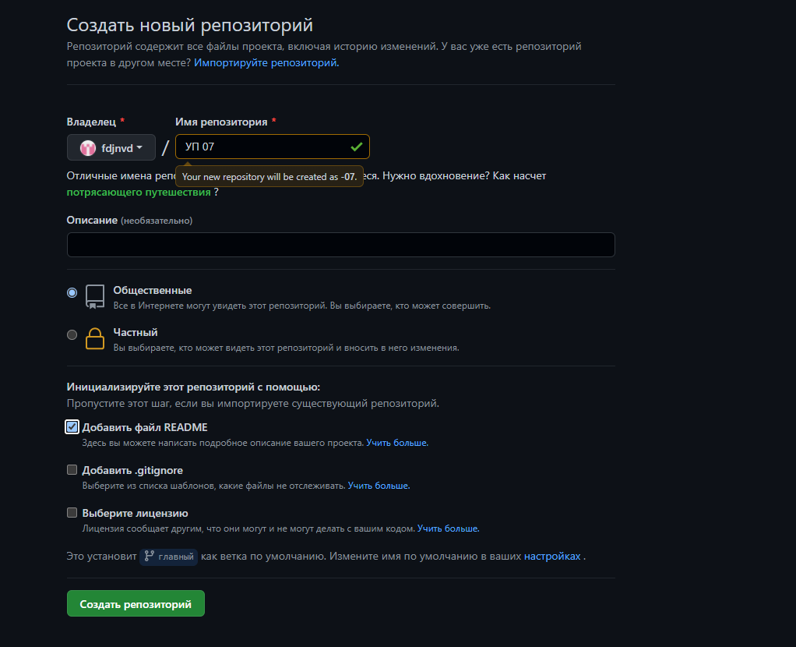

Итог…

**Вывод:**

**Контрольные вопросы**

1. В чем заключается экономия времени при использовании системы контроля версий?

Система Git очень экономична и не требует рассылки большого количества файлов. Отслеживаются и пересылаются изменения в файлах и ссылки на эти изменения. То есть основная рассылка — это рассылка разницы в ваших редактированиях.

1. В чем преимущества использования системы контроля версий?

Позволяет хранить несколько версий одного и того же документа, при необходимости возвращаться к более ранним версиям, определять, кто и когда сделал то или иное изменение, и многое другое.

1. Что такое Git?

Git — одна из распределенных систем контроля версий.

1. Как начать использовать Git?

Скачать систему git и завести репозиторий.

1. Как начать использовать GitHub?

Зайти на сайт и зарегистрироваться.

1. Основные (наиболее часто используемые) команды Git.

git pull, git commit, git checkout, git push

1. Какие сервисы существуют для Git?

GitHub, Codebase, SourceForge, SourceHut, Gitea, Bitbucket, GitLab

1. Как работать с локальным репозиторием?

Работа с локальным репозиторием. Клонирование репозитория, чтобы начать работать с репозиторием, следует создать копию проекта со всей его историей локально.

1. Как работать с распределенным репозиторием?

**Практическая работа №3**

Создание проекта в Visual Studio. Настройка проекта. Создание словаря стилей. Создание Git репозитория с помощью Visual Studio.

**Цель работы**

Создать и настроить проект в Visual Studio, создать репозиторий, используя средства Visual Studio.